**详细设计说明书**

|  |  |  |  |  |
| --- | --- | --- | --- | --- |
| **项目名称** | **东学家政** |  | **版本** | **1.0** |
| **作者** | **孙一石** | **时间** | **2019-07** |
| **功能编号** | ma002 |  |  |
| **功能名称** | **首页分类** |  |  |

**包结构说明**

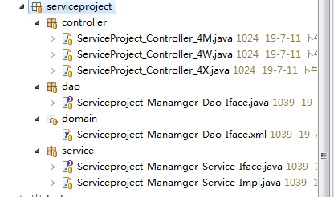

1. **服务展示功能**
2. **功能描述：**

展现服务项目一级分类,包括：序号,分类顺序，分类标题，起始价格，分类图片

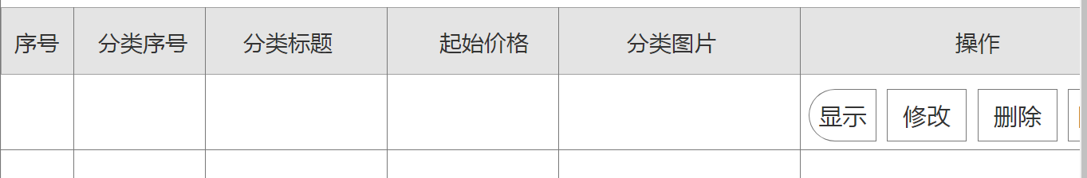

1. **数据库表**

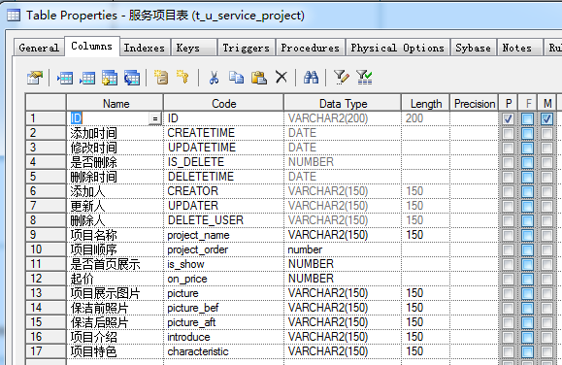

1. **服务添加功能**

**点击 添加分类按钮，进行服务项目添加功能**

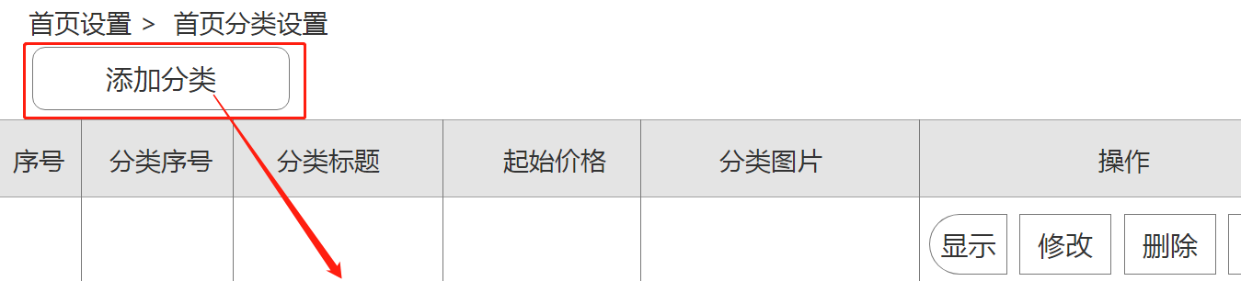

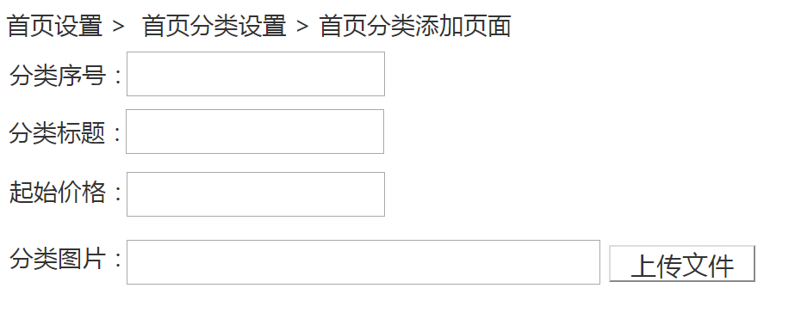

**添加项目在原型图上缺失，应该包括如下内容**

**项目名称、项目顺序、是否首页展示、起价、项目展示图片、保洁前照片、保洁后照片、项目介绍、项目特色**

1. **修改服务项目**

**点击修改按钮，回显项目数据，进行修改**

1. **点击删除按钮，将选中服务项目进行删除**
2. **修改数据表中 is_show字段（1显示-2隐藏）完成项目的显示隐藏**

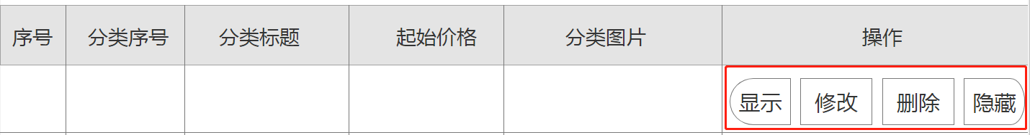

**备注：显示项目只出现“隐藏”按钮、隐藏项目只出现“显示”按钮**